M153 Projektarbeit

Fabian Schacher, Yaron Fanger

# Inhalt

1 Inhalt 1

2 Was ist ein Index? 2

3 Wie wird ein Index erstellt / gelöscht 4

4 Wie kann ein Index beurteilt werden? 4

# Was ist ein Index?

Ein häufiger Grund für langsame Ladezeiten sind Datenbankabfragen. Geht eine Webseite gerade an den Start, sind die Datenbanken in der Regel noch nicht so stark befüllt. Nach und nach kommen neue Einträge in die Datenbank und die Datenbankabfragen werden langsamer.

Wenn man zum Beispiel folgende Tabelle hat:

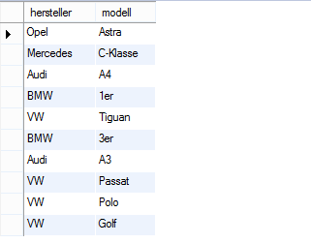

Und jetzt alle Modelle von BMW heraussuchen wollen, können wir dies mit folgendem SELECT machen:

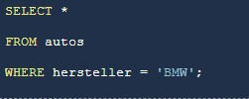

Im Hintergrund geht die Datenbank nun her und führt folgende Vergleiche aus:

1. «Opel» (Astra) = «BMW»?
2. «Mercedes» (C-Klasse) = «BMW»?
3. «Audi» (A4) = «BMW»?
4. «BMW» (1er) = «BMW»?
5. «VW» (Tiguan) = «BMW»?
6. «BMW» (3er) = «BMW»?
7. «Audi» (A3) = «BMW»?
8. «VW» (Passat) = «BMW»?
9. «VW» (Polo) = «BMW»?
10. «VW» (Gold) = «BMW»?

Die Abfrage ging nun jeden Datensatz durch und musste somit 10 Hersteller vergleichen.

Wenn wir nun einen Primary-Key auf die beiden Spalten setzen, können wir die Abfragen viel leichter durchgehen. Zudem werden die Werte noch auf «NOT NULL» gesetzt, weil Primary-Keys nicht leer sein dürfen.

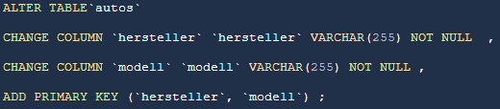

Wenn man nun ein SELECT ausführt, sieht man bereits das sich die Tabellensortierung verändert hat.

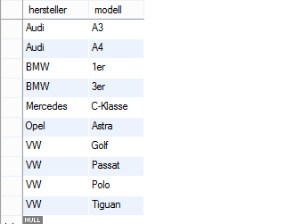

Wenn wir nun unser SELECT von vorher ausführen, sehen die Vergleiche etwa so aus:

1. «Mercedes» (C-Klasse) = «BMW»?
2. «Audi» (A4) = «BMW»?
3. «BMW» (1er) = «BMW»?
4. «BMW» (3er) = «BMW»?

# Wie wird ein Index erstellt / gelöscht

Um einen Index zu erstellen, kann man folgende Anweisung verwenden:



Um diesen nachher wieder zu löschen, kann man folgende Schritte im SQL Server Management Studio nachgehen:

1. Im Objekt Explorer, die richtige Datenbank ausklappen.
2. Den Table ausklappen, auf welchem der Index erstellt wurde.
3. Im Index Ordner auf dieser Tabelle, Rechtsklick auf den Index und dann «DELETE».

# Wie kann ein Index beurteilt werden?

Man kann die Geschwindigkeit eines Indexes mit dem STATISTICS Command messen.

Dieser Command zeigt die gebrauchte CPU-Zeit und vergangene Zeit der Querys nachdem man den Befehl absendet.



Dies kann man vor und nachdem man den Index hinzugefügt hat machen, um die Differenz welcher der Index ausmacht ausfindig zu machen.

Hier ist noch ein kleines Beispiel mit einem simplen SELECT-Statement, wenn der Statistics Command benutzt wurde:

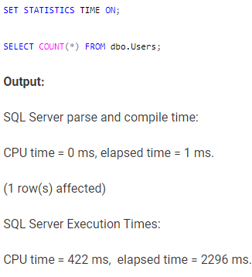

# Was bringt ein Index bei vielen Datensätzen?